希加加×安踏元宇宙时装周虚拟走秀事件传播
广 告 主：百度
所属行业：互联网业
执行时间：2022.09.01-09.30
参选类别：元宇宙营销类
营销背景
新生事物的元宇宙对信息产业及一些传统行业展现出强大的吸引力，有“万物皆可元宇宙”之势。在此背景下虚拟服装、虚拟场景制作等内容生产需求应运而生，百度数字人借助之前传播营销经验的同时需要创新内容以及探索可复用的商业化模式提升传播势能的基础上降本增效，达成传播效率最大化。
营销目标
1、探索数字人全新合作形式，增加用户好感度，提升百度数字人IP影响力，打开数字人在时尚圈全新合作模式；
2、以数字人为抓手，输出百度技术实力，打造百度品牌影响力；
3、全新商业化模式的尝试，为之后的商业化机会打下基础。
策略与创意
AI数字人希加加与安踏跨界联动，打造元宇宙走秀事件，一次时尚行业的全新尝试。
【跨界联动：国民品牌联动】
希加加首次与国民极高的民族品牌安踏合作，并且在时装周中领衔模特队伍，提升用户好感度；
【虚拟时装周：突破常规时尚概念，打造吸睛事件】
数字人虚拟走秀这一种全新时装周形式，突破常规时尚概念和传统布料的限制，数字人能轻易驾驭不同风格造型，更凭借媲美真人的灵动表演带给观众全新的观秀体验，创新表现形式融合虚拟与现实，打造出虚拟与现实相结合的叙事风格；
【创意亮点】
1、在博得了大众好感的同时，也增强了百度数字人影响力，提升希加加账号粉丝数；
2、此次合作有商业收入，打开数字人×国民品牌的全新商业形式，提升数字人商业价值，增大商业化机会；
3、数字人×传统品牌的全新合作模式，赋予传统品牌科技基因，注入科技活力；
4、数字人虚拟时装走秀打开全新虚实结合的全新走秀形式，提供全新商业形式。
执行过程/媒体表现
【官方联动，策划话题引发讨论】
传播主力平台-微博、抖音：
-官方账号互动：AI数字人希加加、中国国际时装周官方账号发布内容并互动
-微博话题打造：#超九成人认为数字时尚将成为主流# #如何看待数字时尚付费现象# #数字人时装周走秀#
- #超九成人认为数字时尚将成为主流#、#如何看待数字时尚付费现象#：每日经济新闻 、海淀共青团、内涵台长、夏木帆、恋爱投递员等各类官媒蓝V，科技类、娱乐类账号配合传播，每日经济新闻作为话题主持人，以官方视角数据佐证引起话题“创意机构Viture Worldwide报告显示，94%的受访者认为数字时尚将成为主流。”再由娱乐号介入，引发数据带来的社会现象的讨论。
- #数字人时装周走秀#：数字人身着虚拟时装走秀，本身是新颖的、创新的、有话题讨论度的事件，希加加在虚拟时装走秀中带领其他数字人，完成了一场视觉盛宴。话题下多个时尚类KOL转发AI数字人希加加 官方发布的走秀视频，并给予点评。
希加加x安踏 官方发布（微博平台）：https://weibo.com/7726515729/M5qhNcuLe?refer_flag=1001030103_
希加加x安踏 官方发布（抖音平台）：https://v.douyin.com/BAj1yk5/
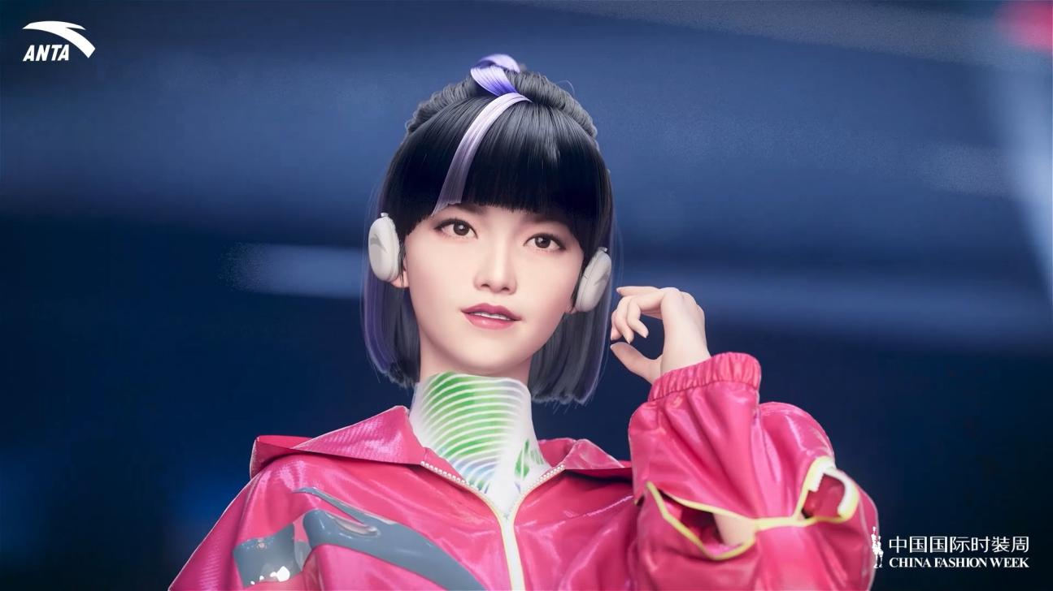
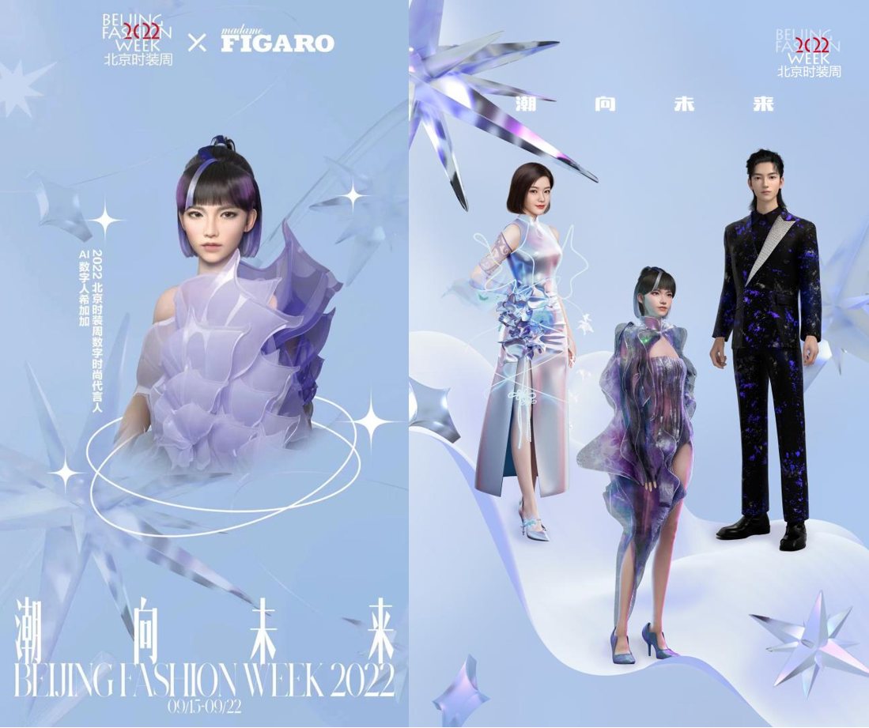
营销效果与市场反馈
【项目整体曝光：1.24亿】
话题讨论量共计7596.6万，全网视频播放量2283.3万，相关媒体报道12358篇
1、话题阅读量7596.6万（#超九成人认为数字时尚将成为主流# 、 #如何看待数字时尚付费现象#、#数字人时装周走秀#），其中#如何看待数字时尚付费现象# 登上微博实时预热榜、微博时尚榜双话题在榜。
2、全网视频播放量：2283.3万。（抖音播放量：1363.2万，其他平台播放量：920.1万）
3、相关媒体报道12358篇。央级及主流媒体：央视网、IT之家、21世纪商业评论、每日经济新闻等、重要KOL机器之心等持续发布。
商业影响力：借助百度技术行业优势打通上下游合作伙伴路径，通过与中国国际时装周持续沟通2023年春季时装周将在原有合作路径上进行创新。
1、常规商业合作：将复用本次合作模式以及资产，为服装品牌进行虚拟时装走秀事件曝光。
2、创新合作机会：非服装品牌与时装周进行合作，通过百度技术能力以及创意能力实现跨界营销事件打造，提升品牌影响力。
预计收入达到500万+，利润率65%。
【部分媒体评价】
新华社客户端：百度数字人希加加携手安踏首秀时装周“时尚元宇宙”
https://baijiahao.baidu.com/s?id=1744775496300151489&wfr=spider&for=pc
娱乐资本论（澎湃新闻）：解码希加加“元宇宙走秀”：用AI让数字人“降本增效”
https://m.thepaper.cn/baijiahao_20041875
文娱价值官：希加加走上安踏秀台，不塌房的数字人IP去何方？
https://baijiahao.baidu.com/s?id=1744835683929318630&wfr=spider&for=pc
中国服装设计师协会：安踏携手百度虚拟偶像希加加亮相SS23中国国际时装周＃时尚元宇宙＃秀场
https://www.163.com/dy/article/HGUN0DVH0518JUDE.html
晋江商人：又酷又飒！安踏携手虚拟偶像希加加首秀“元宇宙秀场”
https://baijiahao.baidu.com/s?id=1744133954746936812&wfr=spider&for=pc
中国名牌网：百度数字人希加加携手安踏首秀时装周“时尚元宇宙”
http://www.chinatopbrands.net/s/1450-5820-46735.html
海淀报：百度数字人领衔虚拟模特队国际时装周T台秀
http://bj.wenming.cn/hd/yw/202209/t20220928_6484637.shtml

